# Lý thuyết Bài 1: Cấu trúc hạt nhân

**Lý thuyết Vật lí 12 Bài 1: Cấu trúc hạt nhân**  
**I. Phát hiện ra hạt nhân nguyên tử**  
**1. Thí nghiệm tán xạ hạt α**  
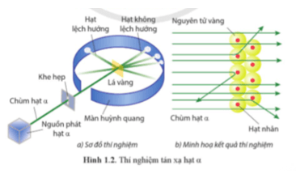  
Kết quả thí nghiệm thực tế cho thấy, sau khi được bắn vào lá vàng mỏng, hầu hết các hạt α đi thẳng nhưng có một số hạt bị lệch so với hướng truyền ban đầu (bị tán xạ) với các góc lệch khác nhau. Trong đó, có những hạt α bị lệch ở góc lớn hơn 90° (Hình 1.2b). Thí nghiệm này được gọi là thí nghiệm tán xạ hạt α.  
Từ đó, Rutherford kết luận rằng điện tích dương của nguyên tử tập trung trong một thể tích nhỏ ở tâm mà ông gọi là hạt nhân. Khối lượng của nguyên tử cũng tập trung chủ yếu ở hạt nhân và phần lớn thể tích nguyên tử là không gian trống rỗng. Phân tích các số liệu thí nghiệm, Rutherford rút ra được: đường kính của các hạt nhân nhỏ hơn đường kính của nguyên tử cỡ 104 lần, nghĩa là đường kính hạt nhân cỡ khoảng 10-14 m.  
**2. Mô hình đơn giản của nguyên tử**  
• Nguyên tử gồm hạt nhân ở giữa mang điện tích dương và các electron chuyển động quanh hạt nhân.  
• Hạt nhân gồm các proton và neutron. Số proton trong hạt nhân bằng số electron của nguyên tử. Trong tất cả các nguyên tố, chỉ có một loại nguyên tử của hydrogen (H) được tạo nên bởi electron và proton (không có neutron).  
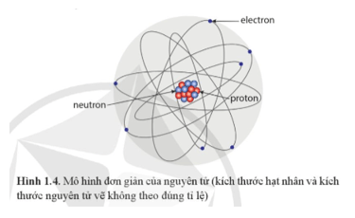  
**II. Cấu trúc hạt nhân**  
**1. Cấu tạo hạt nhân**  
Hạt nhân được tạo thành bởi hai loại hạt là proton và neutron, hai loại hạt này được gọi chung là nucleon.  
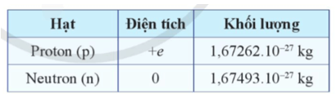  
Hạt nhân cấu tạo gồm A nucleon, trong đó có Z proton và N = A - Z neutron.  
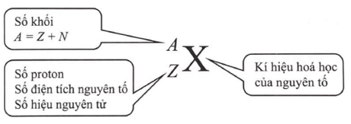  
Các hạt nhân đồng vị có cùng số proton Z nhưng khác số neutron N  
Ví dụ: Hydrogen có ba đồng vị: hydrogen thường 11H11H; hydrogen nặng 21H12H còn gọi là deuterium (21D12D); hydrogen siêu nặng 31H13H còn gọi là tritium (31T13T).  
**2. Kích thước và khối lượng hạt nhân**  
Đơn vị khối lượng nguyên tử được kí hiệu là amu (viết tắt là u):  
1amu=1,66054⋅10−27kg=931,5MeV/c21 amu=1,66054⋅10^(−27)kg=931,5MeV/c^(2)  
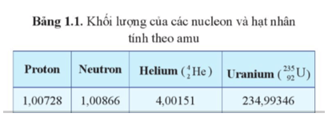  
Công thức gần đúng tính bán kính của hạt nhân:  
R=(1,2⋅10−15m)⋅A1/3R=1,2⋅10^(−15)m⋅A^(1/3)